della Commissione gestione e finanze
sul messaggio 8 febbraio 2023 concernente la richiesta di stanziamento di un credito netto di 15'220'000 franchi e autorizzazione alla spesa di 26'240'000 franchi quale contributo cantonale alla progettazione e alla realizzazione del nuovo svincolo autostradale di Sigirino

- PREMESSA
Questo rapporto viene consegnato soltanto oggi 20 novembre, perché la maggioranza della commissione ha voluto firmare il rapporto il 7 novembre, prima che la minoranza potesse prendere atto della documentazione richiesta al governo e ricevuta soltanto il 10 novembre ( RIA di 335 pagg) e completata dalla documentazione di base del relatore di maggioranza sul Masterplan fornita il 17 novembre, ovvero 3 giorni fa.
Infatti il 29 settembre la commissione aveva formalmente chiesto chiarimenti in merito all’esame di impatto ambientale, alla gestione degli inerti, e al riordino dell’area attorno al futuro svincolo autostradale, solo accennati o sottintesi, sia nel messaggio sia nel rapporto di maggioranza.
In data 25 ottobre il CdS ha risposto con una apposita RG allegata, che lo Studio con l’esame di impatto ambientale con procedura in 3 fasi era previsto e disponibile, ma che per riceverlo doveva essere oggetto di una ulteriore richiesta, che la gestione degli inerti prevista per il Tram treno sarebbe stata oggetto di un accordo separato non ancora firmato e che per il riordino occorre osservare come nel raggio locale ciò fosse già stato debitamente considerato proprio in virtù di quanto previsto nell’EIA (esame di impatto ambientale) e sulla base delle diverse fasi RIA ( Rapporto impatto ambientale). Per gli obiettivi dello sviluppo territoriale il relatore del rapporto di maggioranza si rifà invece al Masterplan Medio e Alto Vedeggio, versione giugno 2023, impossibile da reperire per la minoranza commissionale. Infatti la data si rivela un refuso e la documentazione di riferimento è quella del 2012. Viene consegnata il 17 novembre.
Essendo il tema così intricato, per la minoranza risulta impossibile esprimersi in cognizione di causa senza approfondimenti e le letture del caso. In questi giorni abbiamo anche effettuato un sopralluogo e maturato le seguenti riflessioni.

- Sintesi
Il presente rapporto di minoranza respinge la richiesta di stanziamento del credito e chiede al Gran Consiglio di rinviare il messaggio al Consiglio di Stato perché, se il messaggio spiega come lo Svincolo di Sigirino sia da utilizzare per le due ragioni principali seguenti, vale a dire
- perché semplicemente lo svincolo già esiste (per la gestione del Cantone di Alp Transit) e quindi lo si può riutilizzare, una sorta di omaggio alla sostenibilità delle infrastutture
- perché porta a un miglioramento del traffico, in particolare di un altro svincolo, quello di Lugano Nord,

l’analisi della situazione ci mostra come siano entrambe confutati dalle cifre, dall’analisi delle mappe e dal finanziamento stesso riconosciuto da USTRA.

Primo. Leggere il progetto stesso - vedi messaggio – basta per rendersi conto di come nella realtà pensare che lo svincolo sia utilizzato per ragioni virtuose di sostenibilità dell’infrastruttura sia un semplice specchietto per le allodole. Infatti lo stesso viene rifatto integralmente.

Secondo. La volontà espressa di portare sollievo al traffico dello svincolo di Lugano Nord, come richiesto da USTRA ( vedi istoriato del progetto) dopo che lei stessa ha espresso parere negativo alla conversione dello svincolo autostradale del cantiere di Sigirino vista la mancata comprova di fattibilità e di utilità di uno svincolo ordinario nel 2012, è tutt’altro che confermata. Solo dopo 8 anni di concertazione intensa USTRA ha approvato il progetto riconoscendo però soltanto il 20% dei costi, e non il 100% come dovrebbe fare di regole per opere sulle strade nazionali.

Gli studi commissionati da USTRA però, in particolare sul traffico (studio reso disponibile contestualmente alla presa di posizione dei Cittadini del territorio del Luganese in merito allo svincolo), mostrano tuttavia un modesto contributo al miglioramento del traffico, che pare interpretabile, quasi si confondessero desideri con la realtà. Il presunto sgravio dello svincolo di Lugano nord traspone il problema del traffico motorizzato congestionato in un ennesimo punto del Sottoceneri, senza risolverlo con il conseguente riversamento sulle strade cantonali a nord di Lugano per chi scende e va verso la città.

Proponiamo quindi di non realizzare il nuovo svincolo ma di ufficializzare il suo utilizzo esclusivo per i veicoli pesanti attivi nelle attività del comparto di Sigirino, ormai compromesso e destinato alle attività produttive moleste, che devono però essere svolte con dignità e serietà, nel rispetto dei necessari requisiti ambientali e della qualità di vita degli abitanti.

3. IL CONTESTO
Lo svincolo di Sigirino si situa in mezzo a due svincoli: a soli 5.4 km da quello di Rivera e a 4.6 km dallo quello di Lugano Nord.

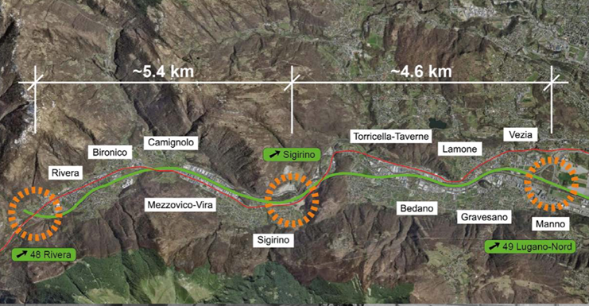

Immagine tratta dalla presentazione del Consiglio di Stato del febbraio 2023

È stato concepito, progettato e realizzato ( 2002-2003) come opera temporanea. La sua permanenza sul territorio è limitata nel tempo perché la sua funzione è stata quella di essere strumentale a qualcos’altro, nel caso specifico il cantiere della Galleria di Base del Ceneri.
Le sue caratteristiche tecniche stradali rispondono alle esigenze temporanee di un cantiere e non a quelle di uno svincolo permanente conforme alle disposizioni vigenti delle strade nazionali.
Soprattutto, la temporaneità ha permesso all’opera di non essere valutata nel contesto paesaggistico-urbanistico.
Di fatto, l’opera è stata sottratta alla verifica della bontà dell’inserimento nel territorio perché inserita come opera senza rilevanza territoriale.

4. Istoriato del progetto E PROCEDURA
Per i dettagli si rinvia al messaggio da cui riprendiamo i momenti salienti
Il Dipartimento del territorio (DT) redige nel 2011 e aggiorna nel 2012 il primo studio tecnico concernente la fattibilità di convertire lo svincolo provvisorio ATG in uno definitivo, che viene presentato alla Commissione regionale dei trasporti del Luganese (CRTL) la quale sottopone all’Ufficio federale delle strade (USTRA) l’ipotesi di riconvertire lo svincolo provvisorio di Sigirino.

Il 18 settembre 2012 il Dipartimento federale dell’ambiente, dei trasporti, dell’energia e delle comunicazioni (DATEC), esprime parere negativo alla conversione dello svincolo autostradale del cantiere di Sigirino vista la mancata comprova di fattibilità e di utilità di uno svincolo ordinario.

Nel 2013, a seguito del parere negativo dell’autorità federale, per sottolineare la portata territoriale e la valenza politica dell’opera, gli attori ticinesi coinvolti si organizzano in delegazione delle Autorità (DA) con Cantone (rappresentato dal DT), i Municipi di Bedano, Mezzovico-Vira, Monteceneri e Torricella-Taverne e la CRTL e allestiscono e trasmettono nel 2014 a USTRA il nuovo Studio di fattibilità.

L’USTRA condiziona il suo benestare e all’ottenimento di benefici tangibili sulla rete autostradale, in particolare presso lo svicolo di Lugano nord e la DA aggiorna l’incarto secondo le indicazioni ricevute.

Nel 2016 il DATEC conferma la bontà dello studio di fattibilità sottopostogli e formalizza il passaggio di competenze per le fasi successive dal Cantone alla Confederazione. La chiave di riparto dei costi dell’opera è dell’80% Cantone e 20% Confederazione.

Nel 2018 il Consiglio di Stato ratifica la convenzione tra Cantone e CRTL per la programmazione, il finanziamento di progettazione e parte della realizzazione delle opere del programma di agglomerato di terza generazione (PAL3) e di alcune opere accompagnatorie. Tra quelle d’interesse regionale figura la misura TIM 2.6 Viabilità Valle del Vedeggio-Svincolo Sigirino.

In aprile 2019 il Consiglio di Stato conferma al DATEC il proprio accordo sulla chiave di riparto dei costi proposta, attribuendo al Cantone Ticino la quota parte dell'80% e il restante 20% alla Confederazione.

A maggio del 2020 il Consiglio Federale il progetto generale del nuovo svincolo autostradale di Sigirino, elaborato da USTRA e che tiene conto di quanto scaturito dalle due consultazioni cantonali avvenute nel cosro del 2019, stimando il suo costo complessivo a circa 20 milioni ( vedi comunicat del Consiglio federale)

Nel corso del mese di luglio 2022 la filiale USTRA inoltra al DT l’incarto di progetto esecutivo (PA), che funge da base tecnica e finanziaria del presente messaggio.

A febbraio 2023 il Dipartimento del territorio e USTRA comunicano che è stato presentato ai media il presente messaggio, licenziato dal Consiglio di Stato, che concerne un credito netto di CHF 15'220'000 e l’autorizzazione alla spesa di CHF 26'240'000, quale contributo
cantonale alla progettazione e alla realizzazione del nuovo svincolo autostradale di Sigirino che però ha un costo complessivo dell’opera stimato in 32'800'000 franchi ( pag 13 del messaggio)

5. il territorio
Realizzare uno svincolo solo perché lo svincolo sgrava un altro svincolo (motivazione scritta chiaramente, nel caso specifico quello di Lugano nord), anziché essere funzionale al posto stesso non è una motivazione convincente, tra l’altro sapendo che lo svincolo è un’opera molto onerosa sia dal punto di vista finanziario sia dal punto di vista di impatto sul territorio.
Con lo specchietto per le allodole della rotatoria sopraelevata e quindi dell’idea virtuosa di economizzazione degli spazi costruiti, l’impatto di questa opera è in realtà prepotente e maggiore del paio di tracciati che si vedono sui piani pubblicati.
Le necessità infrastrutturali ben elencati nel preventivo (bauletti per cavi, canalizzazioni, opere di sostegno, distanze di sicurezza, fondazioni,…) sono enormi e rimangono nel sottosuolo con impatti purtroppo sempre sottovalutati sul regime idrologico, sulla qualità dei suoli e sulla protezione delle acque.
La golosità di un nuovo svincolo “civile” induce inoltre investitori e interessi privati a voler sfruttare le zone che oggi hanno una pianificazione “grigia”.

Queste zone grigie, o perlomeno situazioni poco trasparenti, affiorano proprio incrociando le raccomandazioni RIA, con il perimetro sensibile alle indagini, i mappali con le zone industriali, progetti di incidenza territoriali paralleli ma non sempre menzionati nel messaggio e nel rapporto di maggioranza, come per esempio la ridefinizione del Piano regolatore del comparto oggi dedicato alla produzione di asfalto, o al sedime oggetto di una richiesta di costruzione per una grande azienda legata alla costruzione, o la costruzione del complesso sportivo o ancora la discarica cantonale (Tipo B) legata al progetto di riqualifica PAV in zona Motti di Sigirino. Tra gli ultimi 3 esempi, due non sono presenti nell’elenco dei progetti paralleli, e non necessariamente noti agli attori coinvolti nella valutazione delle misure del RIA. In ogni caso meriterebbero maggiore attenzione in relazione al messaggio trattato.

Nell’area di progetto si segnalano i seguenti progetti paralleli – capitolo 3.2 RIA svincolo Sigirino BOZZA ROSSA
- EP 15 Risanamento autostradale da Rivera a Lugano Nord (USTRA) (risanamento tracciato e
manufatti, nuovi impianti SABA, risanamento fonico);
- Variante di piano regolatore (Comparto Comibit), Comune di Monteceneri (sezione di Sigirino);
- Riqualifica riale Val Gira, tratta cantonale (Comune di Monteceneri e Ufficio dei corsi d’acqua);
- Interventi di manutenzione e cure di avviamento dei lavori di ripristino ATG GbC (FFS);
- Progetto di riqualifica Alto Vedeggio PAV (Comune di Monteceneri e Dipartimento del territorio);
- Progetto di risanamento fonico PRF della strada cantonale (Dipartimento del territorio);
- Discarica Monteceneri Sigirino - Motti (modifica della Scheda V7, Piano direttore cantonale);
- Progetto TRAM-treno (Incarto di pubblicazione approvato in marzo 2023 (fase esecutiva non
conosciuta);
- Progetto FFS Cunicolo di Sigirino (CuSi, in esecuzione fino a fine 2024).

Come indicato nel primo punto, il progetto si sviluppa lungo la tratta oggetto del progetto di risanamento
autostradale denominato EP 15, che prevede, tra Rivera e Lugano Nord, interventi di risanamento fonico,
l’adeguamento del sistema di evacuazione e smaltimento delle acque meteoriche dalla carreggiata,
il rifacimento della pavimentazione e altri interventi di risanamento. Alcuni interventi di adeguamento
dell’impianto autostradale sono pertanto realizzati in sinergia con il progetto di tracciato.

A lato, Figura 2 Perimetro di studio per la valutazione degli impatti ambientali. Per i temi aria e rumore il perimetro si estende fino agli svincoli autostradali di Rivera (a nord) e Lugano nord (a sud). Pag 11, RIA svincolo Sigirino BOZZA ROSSA
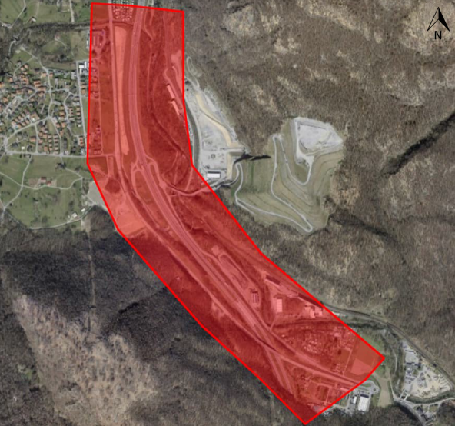

Sotto il complesso sportivo e il sedime oggetto di permesso di costruzione per un’importante azienda che gestisce inerti. Entrambi sono fuori dal perimetro in esame, vedi in basso a destra.

A proposito di zone “grigie”, costruite ma non pianificate, almeno secondo la mappa riportata da geo admin, sono visibili nella zona industriale e in quella del cantiere

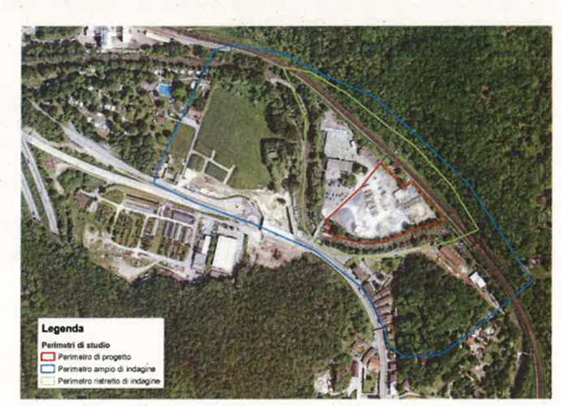
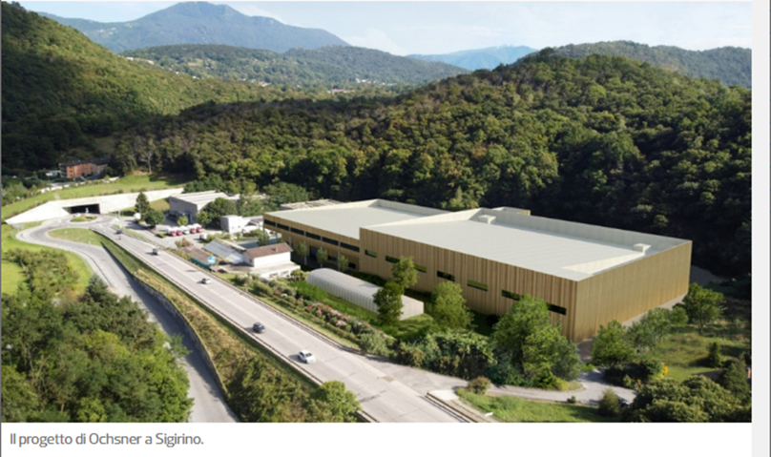
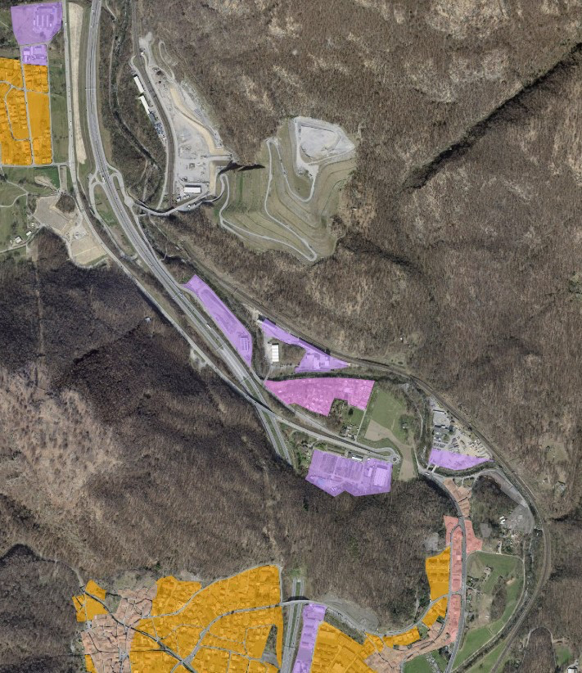

Queste situazioni “grigie” sono da chiarire con trasparenza nell’interesse della cittadinanza, della qualità degli insediamenti e della serietà dell’attività produttiva stessa.

6. Progetto
Per informazione viene riportato il progetto che la minoranza chiede di non realizzare.

Il nuovo svincolo è caratterizzato da 4 rampe (le bretelle di entrata e di uscita nelle due direzioni) che si collegano a una grande rotatoria posta a un livello superiore rispetto il sedime autostradale.
La rotatoria di connessione all’autostrada si collega all’asse viario cantonale esistente grazie a una rampa. L’incrocio con la strada cantonale è stato riconfigurato inserendo una nuova rotonda.
È stata predisposta anche una rampa di servizio sulla sponda destra del fiume Vedeggio.

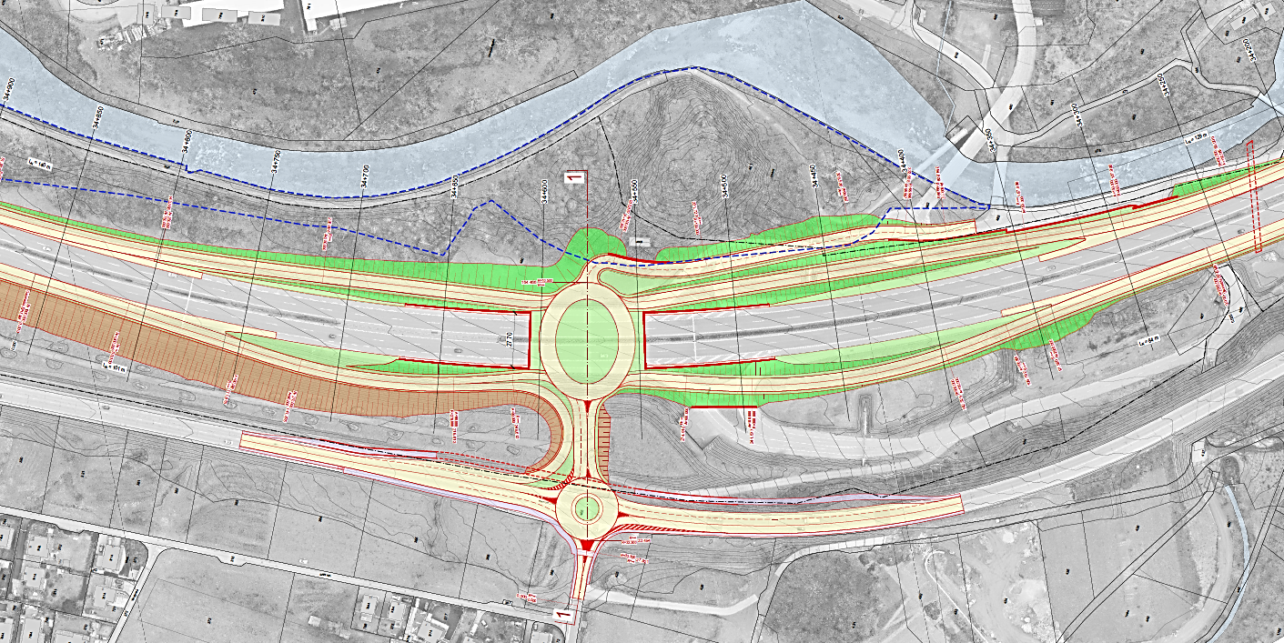
sez. 1
sez. 1
Rampa di collegamento
Rampe sud
Rampe nord
Rivera
Lugano
Rampa di servizio
Nuova rotonda su strada cantonale
Rotonda scavalco autostrada
Figura 3: planimetria dello svincolo autostradale a diamante con la rotonda ovoidale di scavalco all’autostrada e la nuova rotonda all’incrocio con la strada cantonale. Le rotonde sono unite da una rampa di collegamento e, verso il fiume Vedeggio, vi è la rampa di servizio.

Per diminuire l’impatto del Comparto di attività produttive moleste già esistente sulle strade comunali, proponiamo di usare lo svincolo attuale, ideato per far confluire sull’autostrada i mezzi pesanti. L’operazione avrebbe un costo quasi pari a zero.
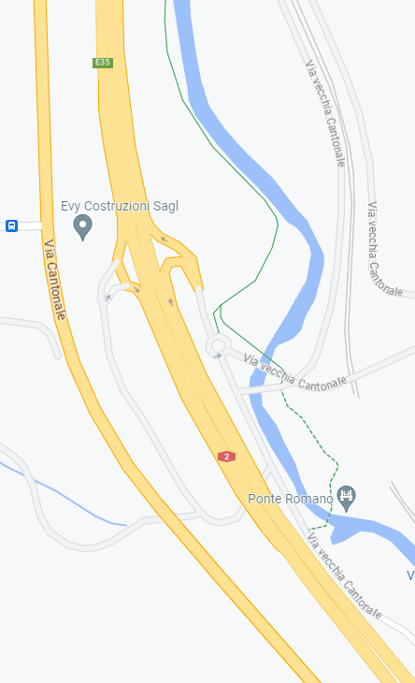

Foto scattate il 16 novembre 2023
Immagine ripresa ai piedi dell’abitato di Sigirino, dove è prevista la rotonda sulla strada cantonale e accanto la rotonda sopraelevata sull’autostrada.
Sullo sfondo il deposito di inerti e la strada di accesso al comparto che ospiterà parte degli scavi del Tram Treno

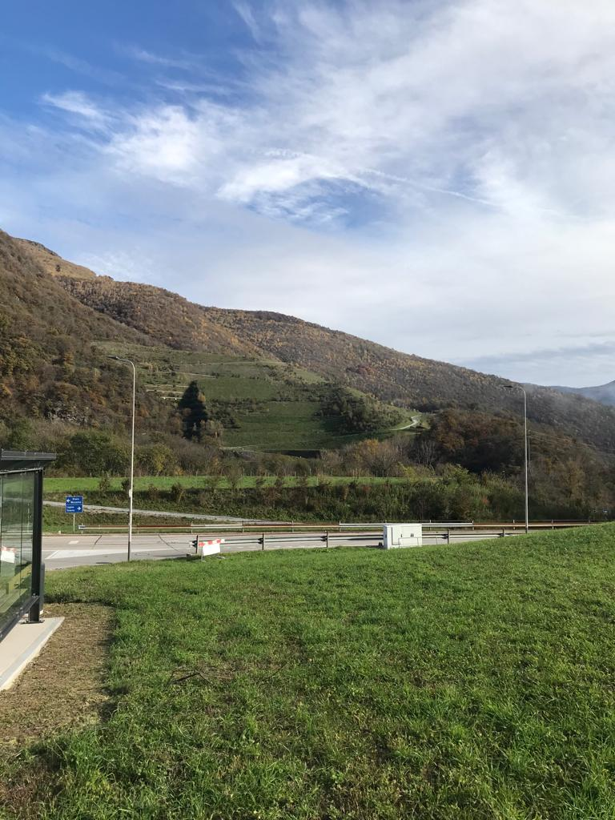

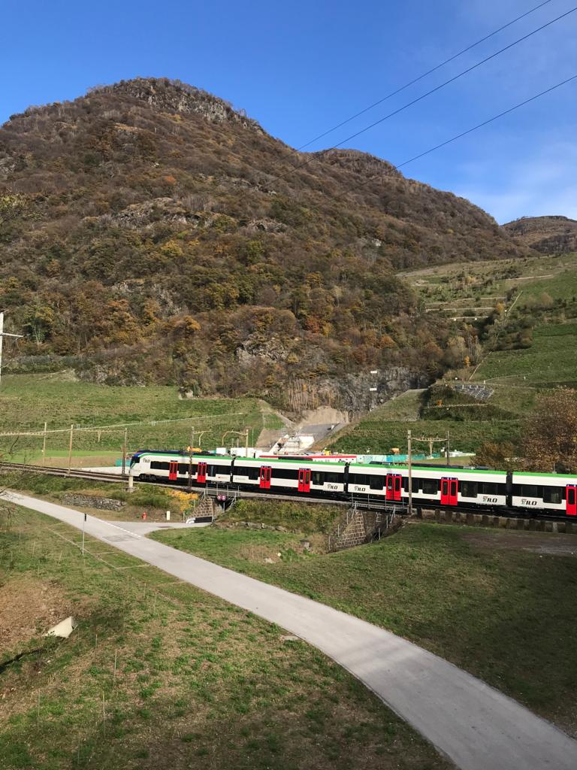

La ferrovia di collina passa lungo
gli insediamenti produttivi.
Sullo sfondo il cantiere del cunicolo di Sigirino

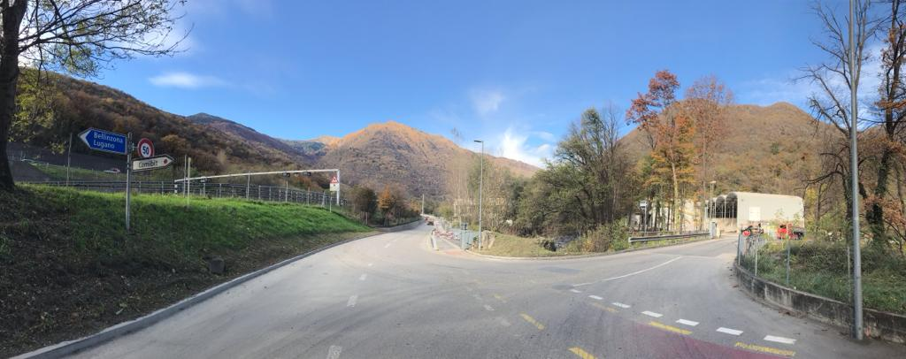

Strada di accesso alle attività produttive:
costeggia l’autostrada e raggiunge l’accesso autostradale del cantiere
La strada cantonale si intravede in alto a destra, si situa a una quota più alta dell’autostrada che a sua volta è più alta della strada di accesso alle attività produttive

Foto sotto a sinistra:

Immagine ripresa sulla strada che superando il fiume
porta all’ex cantiere Alptransit.
Sullo sfondo l’abitato di Sigirino davanti al quale saranno costruite le due rotonde.
Sopraelevata rispetto all’autostrada, dietro la trincea, scorre la strada cantonale,
più sotto scorre l’autostrada, sopra la quale sarà edificata la rotonda sopraelevata e le rampe di accesso.
Davanti all’autostrada, più in basso, la strada che costeggia le attività produttive
che si immette nell’accesso all’autostrada dell’ex cantiere
Alle mie spalle passa la ferrovia

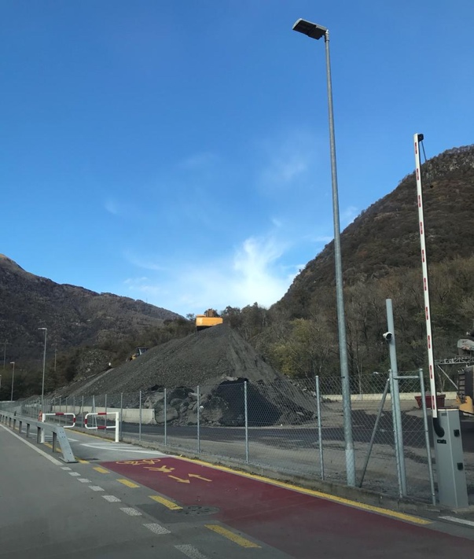
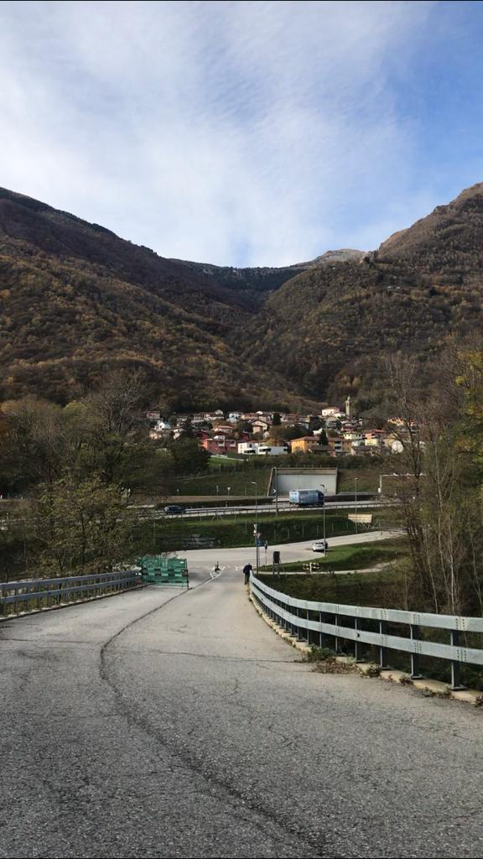

Foto sopra a destra
Deposito a lato della strada di accesso
alle attività produttive.
I Camion sono controllati
da un sistema elettronico
all’entrata del sedime

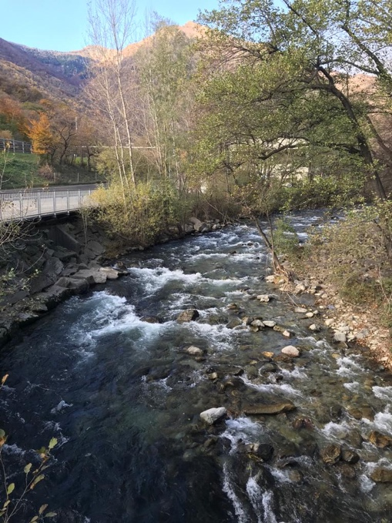

I fiume scorre a tratti accanto alla strada
di accesso alle attività produttive

7. Costi e Finanziamento
Il preventivo per la progettazione e la realizzazione dell’opera di cui al presente messaggio s’eleva a 29'813'396 franchi (grado di attendibilità del ±10%) ed è stato calcolato sulla base dei prezzi unitari di mercato di febbraio 2022.

La cifra esposta considera:
- la realizzazione delle componenti infrastrutturali descritte al cap. 6;
- le misure di compenso o di mitigazione di alcuni impatti ambientali (p.e. rumore, dissodamenti, ecc.);
Voce | Costo  preventivato  [franchi]
Tracciato e ambiente | 11'312'000.-
Gallerie e geotecnica | 1'820'000.-
Manufatti | 4'903'000.-
Altre opere | 1'006'000.-
Subtotale 1 | 19'041'000.-
Oneri sicurezza e gestione traffico (1%) | 190'410.-
Oneri UT4 (2.5%) | 476'025.-
Costi d'installazione (11%) | 2'094'510.-
Subtotale 2 | 21'801'945.-
Progetto e DL (15%) | 3'270'292.-
Subtotale 3 | 25'072'237.-
Imprevisti 10% | 2'507'223-
Importo (IVA esclusa) | 27'579'460.-
IVA 8.1% | 2'233'936.-
Importo (IVA inclusa) | 29'813'396.-

- le installazioni di cantiere, le misure di sicurezza e la gestione del traffico lungo l’autostrada e la strada cantonale (ca. 15% dei costi di realizzazione);
- gli onorari di progettazione e di direzione lavori (15% dei costi di realizzazione, installazioni di cantiere, misure di sicurezza e gestione del traffico);
- gli imprevisti (pari al 10% del totale parziale);
- l’IVA al 8.1% (dal 7.7% all’8.1% a partire dal 1° gennaio 2024).

Dettaglio delle voci di costo:

USTRA sottolinea che in tale importo non sono comprese le parti d’opera sotto elencate che verranno realizzate e finanziante dalla Confederazione all’interno del progetto EP 15. Sono interventi di accompagnamento necessarie al corretto funzionamento dello svincolo di Sigirino che non graveranno sulle finanze cantonali e la cui effettiva necessità dovrà essere ancora approfondita sulla base delle possibili ottimizzazioni del tracciato delle rampe. Si tratta di:
  - impianto di trattamento delle acque meteoriche (SABA);
  - canalizzazioni di smaltimento acque dal limite d’intervento dello svincolo fino all’impianto SABA;
  - tracciati cavi e camere per impianti elettromeccanici (BSA) dal limite d’intervento dello svincolo e fino al primo punto di fornitura;
  - espropri temporanei o definitivi, non ancora definiti;
  - tracciati provvisori o nuovi di infrastrutture di enti terzi su strada cantonale;
  - corsie di emergenza al di fuori delle rampe, oltre il naso geometrico;
  - collettore principale e dorsale BSA tracciato EP 15;
  - interventi di adeguamento ponte sul riale Cusello a nord;
  - interventi di adeguamento dei portali segnaletici;
  - interventi di adeguamento/spostamento infrastrutture AET.
Il presente elenco mostra quanto siano invasive le opere funzionali che sfuggono al nostro sguardo e che sono voraci di territorio.

Tenuto conto del grado di attendibilità del progetto del 10%, è da prevedersi una corrispettiva riserva. Di conseguenza il costo complessivo dell’opera è stimato in 32'800'000 franchi, da ritenersi dunque quale cifra di riferimento.

Si segnala che nella lettera di intenti/accordo tra Confederazione e Cantone (risoluzione governativa n. 1834 del 17 aprile 2019 con cui il Consiglio di Stato accetta la proposta formulata il 13 luglio 2016 dal DATEC per un riparto costi dell’80% al Cantone e del 20% alla Confederazione) il costo dell’opera era stimato a 24'418'444 franchi, prezzi base 2018 e senza riserva.

Il Cantone partecipa ai costi complessivi dell’opera, quantificati in 32'800'000 franchi, in misura dell’80%, pari dunque a 26'240’000 franchi, ciò che equivale al credito lordo richiesto (autorizzazione alla spesa).

La quota cantonale è inserita quale misura TIM 2.6. in quelle d’interesse regionale previste dal PAL3. Conformemente alla risoluzione governativa n. 6145 del 19 dicembre 2018, il citato onere di 26'240'000 franchi è da suddividersi in ragione del 58%, pari a 15'220'000 franchi, a carico del Cantone e il restante 42% a carico dei Comuni membri della CRTL per un importo di 11'020'000 franchi.

Per quanto riguarda il costo realistico dell’opera, ricordiamo che il Consiglio Federale, nella sua comunicazione del 2020, annunciava il costo dell’opera a circa 20 milioni di franchi. Ora è preventivata a 32,8 milioni.
A titolo di paragone, il semi-svincolo di Bellinzona, quindi con meno accessi e rampe, è preventivato a ben 65 milioni. C’è quindi da chiedersi se l’importo pensato per Sigirino non sia destinato a lievitare.

8. Linee direttive e Piano finanziario
La realizzazione del nuovo svincolo autostradale di Sigirino è parte del Programma d’agglomerato del Luganese di terza generazione (PAL3), coerente con gli obiettivi del Piano direttore, che conferma l’importanza di migliorare sia l’accessibilità alle aree insediative di interesse regionale che la sicurezza generale della rete principale nella Valle del Vedeggio (scheda R/M3).

Gli investimenti sono in sintonia con il Programma di legislatura 2019-2023, Obiettivo 11, “Sviluppare le reti di trasporto, con priorità al trasporto pubblico, e garantire buone condizioni di mobilità”.

La spesa è prevista a Piano Finanziario del settore 62 nei quadrienni 2024-2027 e parzialmente 2028-2031, alla posizione 622 11 07 e collegata all’elemento WBS 781 59 2132.

Le entrate delle quote a carico dei comuni della CRTL sono pianificate alla medesima posizione e collegate all’elemento WBS 781 68 1115.
La realizzazione del progetto non ha conseguenze particolari sui conti di gestione corrente dello Stato né sul personale.

Se l’opera fosse respinta e implementata la sua variante proposta dal presente rapporto, ossia l’utilizzo dello svincolo, solo per rendere più dignitoso il lavoro del comparto già oggi presente con attività moleste destinate alla costruzione, le voci di preventivo sopramenzionate sarebbero da correggere verso il basso, ma alcuni degli obbiettivi strategici sarebbero comunque perseguiti introducendo inoltre criteri di qualità esemplari.

9. Considerazioni della minoranza della commissione

9.1 Pianificazione del territorio
La realizzazione dello svincolo di Sigirino rientra nella valutazione più ampia fatta sul tema della mobilità per tutto il piano del Vedeggio ed è quindi perlomeno indirettamente correlata alle riflessioni e alle analisi alla base della Scheda di Piano direttore R/M 3 relativa all’Agglomerato del Luganese - Rete urbana e Mobilità che tratta il tema della Circonvallazione di Agno-Bioggio così come al potenziamento del Trasporto pubblico grazie al progetto tram-treno.

Il messaggio sottolinea gli aspetti pianificatori correlati al progetto e nel rapporto ci permettiamo di estrapolare alcuni aspetti che sono contestati dalle simulazioni dei Cittadini del territorio del Luganese.

- Si dice che per quanto attiene al traffico motorizzato privato, uno svincolo definitivo a Sigirino permetterebbe di scaricare il nodo di Lugano nord, riducendo le componenti di traffico da e per la Capriasca, dai comuni di Gravesano, Bedano, Taverne-Torricella, Lamone, Cadempino, Monteceneri e, in parte, anche di Manno e Mezzovico.

Secondo la simulazione fatta dai Cittadini del territorio del Luganese invece la situazione sarebbe la seguente

Lo svincolo di Mezzovico (Sigirino) serve l’alta e la media Valle del Vedeggio e la Capriasca. Le sue aree di influenza sono diverse a seconda della direzione di viaggio, come si può osservare nelle figure sottostanti. L’area di influenza dei viaggi da e verso nord può estendersi in certi casi fino al lago per raccogliere i viaggi degli automobilisti che cercano di evitare il transito per il nodo critico di Lugano Nord. Gli effetti di sgravio del carico della strada cantonale Sigirino-Rivera saranno di poco conto, né i percorsi saranno accorciati. Invece sulle strade a sud dello svincolo potranno verificarsi aggravi di una certa entità a dipendenza dello stato e della diffusione delle congestioni nel Piano al Vedeggio. Il contributo dello svincolo di Sigirino al miglioramento della funzionalità del nodo di Lugano Nord, a nostro parere, è di poco conto.
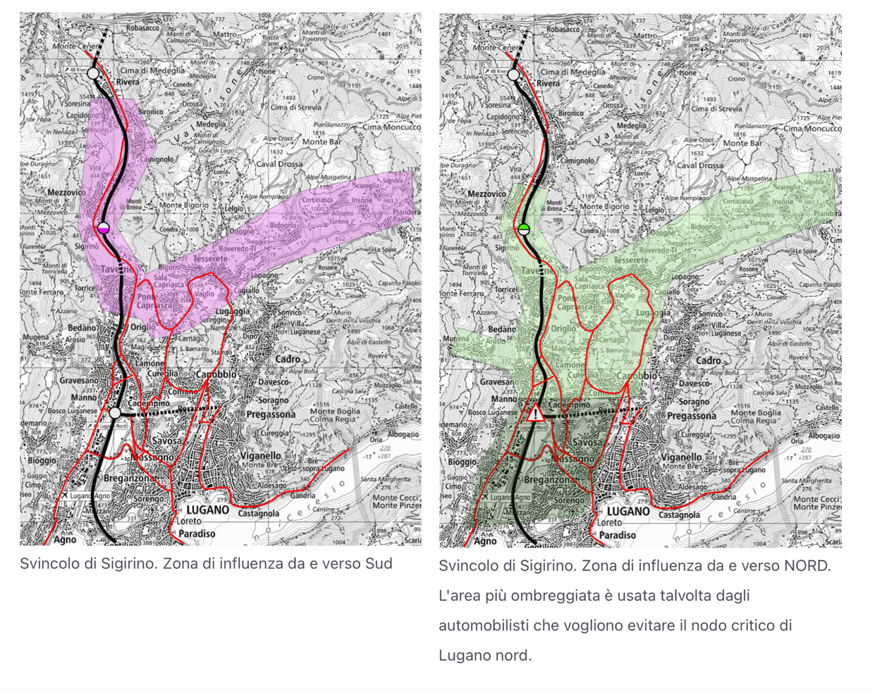

9.2 Sostenibilità
Il territorio sottratto agli interessi di una pianificazione locale è ingente. Il discorso dello svincolo di Sigirino dovrebbe essere quindi affrontato nella sua pienezza e nella sua complessità.

Con lo specchietto per le allodole della rotatoria sopraelevata e quindi dell’idea virtuosa di economizzazione degli spazi costruiti, l’impatto di questa opera è in realtà prepotente e maggiore del paio di tracciati che si vedono sui piani.
Le necessità infrastrutturali (bauletti per cavi, canalizzazioni, opere di sostegno, distanze di sicurezza, fondazioni,…) sono enormi e rimangono nel sottosuolo con impatti purtroppo sempre sottovalutati sul regime idrologico, sulla qualità dei suoli e sulla protezione delle acque.
La golosità di un nuovo svincolo “civile” induce speculatori e interessi individuali a voler sfruttare pesantemente le zone aventi oggi una pianificazione “grigia”.
La paventata sostenibilità dell’opera, sostenuta dal messaggio, a nostro parere è una foglia di fico. Lo svincolo viene completamente rifatto e utilizzare l’autostrada come sfogo degli intasamenti delle strade cantonali attorno allo svincolo di Lugano nord porta solo a un’illusione di fluidificazione del traffico che si intaserà altrove.

9.3 Masterplan Valle del Vedeggio
L’idea del rapporto di maggioranza che l’opera sia a favore dello sviluppo economico della regione è da verificare in quanto le valutazioni riassunte nel masterplan della valle del Vedeggio del 2012 sono in parte superate dai tempi.
“…
Un importante aspetto da considerare è il dinamismo economico che si è sviluppato nel Piano del Vedeggio e che rappresenta uno dei potenziali più competitivi del Cantone. La zona industriale del Vedeggio è diventata sempre più un polo industriale altamente innovativo, dove lavorano attualmente ca. 15’000 persone distribuite uniformemente nel territorio.
…

Condividiamo invece che la scheda V6 del Piano direttore cantonale individua nell’area dell’attuale cantiere AlpTransit e in quelle limitrofe del comparto del Dosso di Taverne, l’ubicazione potenzialmente idonea per l’insediamento di attività legate alla gestione logistica della costruzione (aree di deposito, lavorazione e riciclaggio di materiali edili, ecc.). Non capiamo l’utilizzo del termine potenziale, in quanto queste attività sono già presenti nel comparto e richiedono un intervento deciso sulla qualità degli insediamenti e la trasparenza degli interessi.

Riteniamo invece che per essere attuata questa opzione non richiederebbe l’allacciamento autostradale convenzionale attraverso lo svincolo di Sigirino ma l’utilizzo dello svincolo come previsto per il cantiere ad uso esclusivo delle aziende presenti nel comparto. Inoltre riteniamo che visto il privilegio che il comparto sia attraversato dal tracciato delle ferrovia del Ceneri, sia imprescindibile prevedere per le attività presenti, anche il binario industriale, a complemento della modalità di trasporto. Condividiamo invece che sia indispensabile che l’insediamento di questa tipologia di attività venga realizzato con criteri di elevata qualità urbanistica e ambientale.” Aggiungiamo che l’attività sia anche sottoposta al controllo della provenienza degli inerti per contrastare da subito l’infiltrazione di attività illecite che non garantiscono la tracciabilità dei materiali.

10. Conclusioni
La minoranza della Commissione giunge alla conclusione che la realizzazione definitiva dello svincolo dell’A2 a Sigirino non assolve gli scopi presentati, vale a dire l’utilizzo di un manufatto che già esiste, visto che lo stesso viene rifatto praticamente integralmente; non risolve neppure in modo importante i problemi di traffico enunciati, in quanto se allevia alcune tratte ne appesantisce altre, mantenendo nel complesso il problema - lo conferma il fatto che USTRA prende a carico unicamente il 20% dei costi dell’opera quando di regola paga il 100% degli interventi sulle strade nazionali di sua proprietà; si illude inoltre la cittadinanza che si possano continuare a promuovere insediamenti industriali con manodopera che proviene in gran parte dall’esterno, senza compromettere ulteriormente la mobilità e la qualità di vita. A questo proposito gli obbiettivi del Masterplan del 2012 non fanno neppure i conti con le nuove disposizioni sullo “Sviluppo degli insediamenti e gestione delle zone edificabili”; senza parlare dei costi importanti, che sembrano destinati a lievitare ( nella comunicazione del Consiglio Federale del 2020 si parlava di costi complessivi di circa 20 milioni di franchi; in soli 3 anni, il presente messaggio del 2023 prevede costi pari a 32.8 milioni di franchi; e non è certo che non lievitino, se si prende anche solo a titolo di paragone, il semi-svincolo di Bellinzona che prevede costi di ben 65 milioni di franchi ).

La minoranza della Commissione, in base alle considerazioni esposte, chiede di conseguenza al Parlamento:
- di ritornare il messaggio al Consiglio di Stato
- di evitare spreco di denaro in questo momento in cui lo Stato è costretto a tagliare sugli aiuti alle frange più deboli della popolazione e quindi non costruire il nuovo svincolo
- con un atto di responsabilità e pragmatismo, di chiedere al Consiglio di Stato di rivedere il messaggio dando priorità al riordino del comparto di Sigirino destinato alle attività moleste, riordinarlo qualitativamente, introducendo una gestione esemplare implementando anche il tracciamento delle provenienze degli inerti, facendo in modo che l’attuale svincolo possa essere utilizzato oltre lo scopo del Cantiere Alptransit ma unicamente per svolgere la funzione principale per cui era concepito in origine, vale a dire convogliare dall’autostrada e per l’autostrada i mezzi pesanti, togliendo pressione alla strada cantonale, sia per l’accesso al deposito di inerti, come previsto per il cantiere del Tram Treno, sia per servire la zona industriale locale, che il Masterplan definisce con attività produttive a carattere molesto e a basso valore aggiunto destinate alla gestione e alla trasformazione degli inerti
- migliorare gli aspetti di inserimento nel paesaggio e implementando le misure di compensazione ecologiche, coordinando in modo trasparente le procedure concomitanti, vedi nuovo piano regolatore per il comparto Comibit, richiesta permesso di costruzione per azienda WALO, misure per proteggere l’abitato dai rumori molesti, misure di compensazione ecologiche in favore della qualità di vita

Per parlar chiaro, la nostra è l’epoca delle soluzioni pragmatiche, efficaci al minor costo possibile ma di qualità. Per raggiungere l’obiettivo del masterplan di allacciare il comparto delle attività legate alla costruzione all’autostrada, non è necessario nessun nuovo svincolo. Usiamo quello che già esiste, ma solo per i mezzi pesanti legati alle attività produttive locali e al deposito degli inerti fino a quando sarà completo il cantiere del Tram treno.

Abbiamo effettuato un sopralluogo che mostra bene che per eccedere al comparto non è necessaria nessuna nuova struttura con rotonda sopraelevata e relative rampe di accesso. Soprattutto non è né necessario, né opportuno, spendere oltre 30 milioni di franchi per un nuovo svincolo

Per fare questo non è necessaria nessuna importante opera supplementare.

Per la minoranza della Commissione gestione e finanze:
Samantha Bourgoin, relatrice
Durisch - Sirica

Allegati (consultabili sulle pagine internet del GC):
- RG 5097
- Masterplan
- Presa di posizione Cittadini del Territorio del Luganese - link

